|  |  |  |
| --- | --- | --- |
| Управление образования  администрации города Березники **МУНИЦИПАЛЬНОЕ АВТОНОМНОЕ ДОШКОЛЬНОЕ ОБРАЗОВАТЕЛЬНОЕ УЧРЕЖДЕНИЕ «ДЕТСКИЙ САД № 89»**  Ул. Комсомольская, д. 6,  г. Березники, Пермский край, 618426  Тел./факс (3424) 22 21 74 E-mail: [mdou89-5959@yandex.ru](mailto:mdou89-5959@yandex.ru) ОКПО 52276125, ОГРН 1025901705268 ИНН/КПП 5911021205/591101001  23.11.2021 № ___б/н___________  На № __________от ______________ |  |  |
|  |

**Информация по итогам проведения Единого**

**родительского дня в МАДОУ «Детский сад №89»**

На письма Министерства образования и науки Пермского края от 12.10.2021 №26-36-вн-1564 «О проведении в 2021 году Единого родительского дня в детском саду по финансовой грамотности в семье» в МАДОУ «Детский сад №89» 18.11.2021 года были проведены мероприятия образовательного и информационного характера. Цель данных мероприятий – просвещение детей и родителей (законных представителей) по вопросам финансовой грамотности.

В 2021 году Единый родительский день проводился преимущественно в online-формате (в целях предупреждения распространения коронавирусной инфекции). Во всех возрастных группах созданы социальные группы в мессенджерах в сети Интернет: ВКонтакте, Viber, поэтому все материалы: презентации, буклеты, плакаты, электронные игры и т.д. были размещены на данных сайтах.

Помимо этого был организован и проведен семейный творческий конкурс «Маленькие финансисты» среди родителей всех возрастных групп, по итогам которого была организована выставка работ в фойе каждого корпуса МАДОУ «Детский сад №89».

Организация подобных форм работы позволяет не только привлечь родителей (законных представителей) к образовательной деятельности как равноправных участников, но и повысить компетентность родителей (законных представителей) в вопросах финансовой грамотности.

Заведующий И.Е. Гулина

**Фотоотчет**

**Раздача буклетов родителям (законным представителям)**

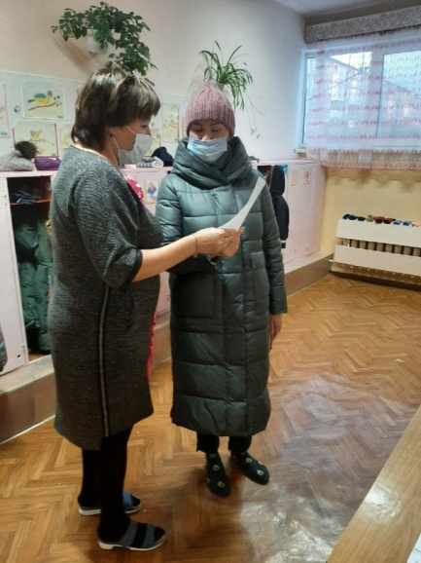 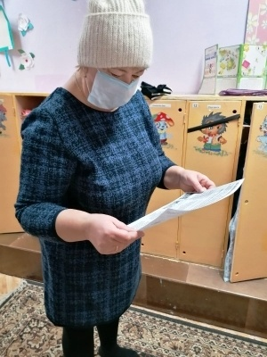 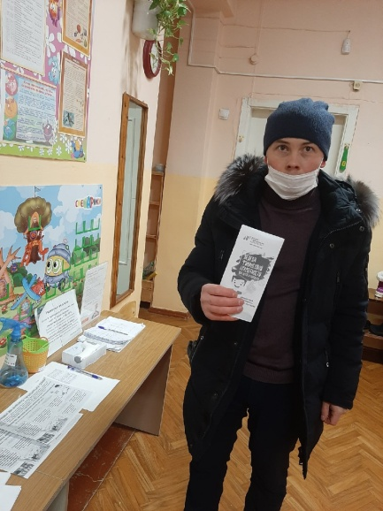

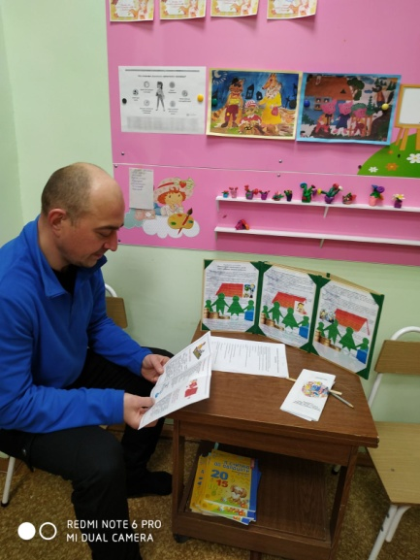 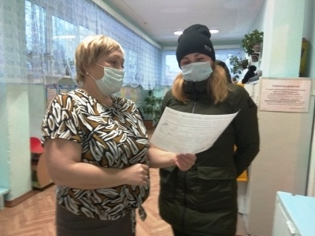

**Анкетирование родителей (законных представителей)**

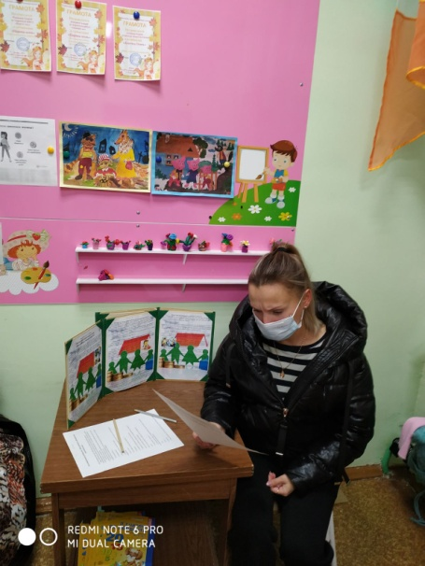 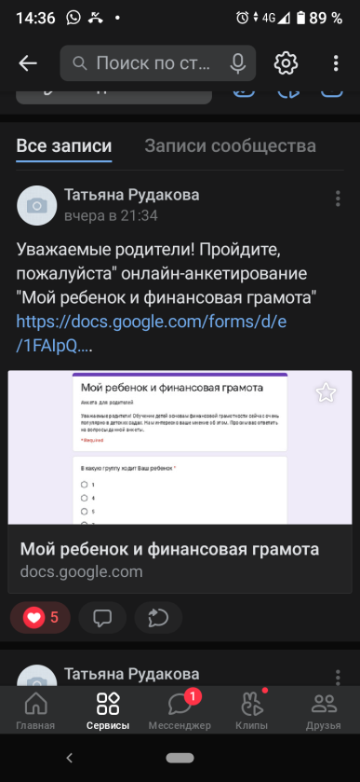

**Информация на сайте групп в сети Интернет**

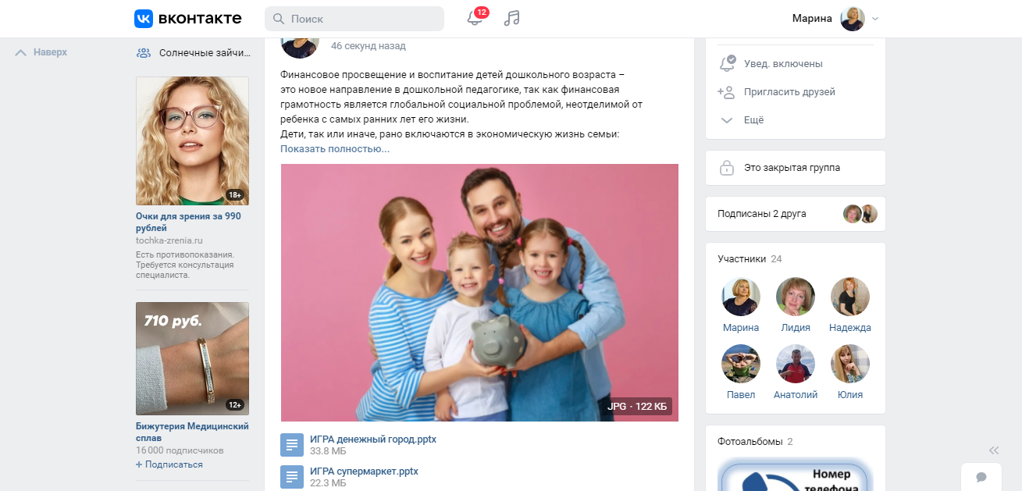

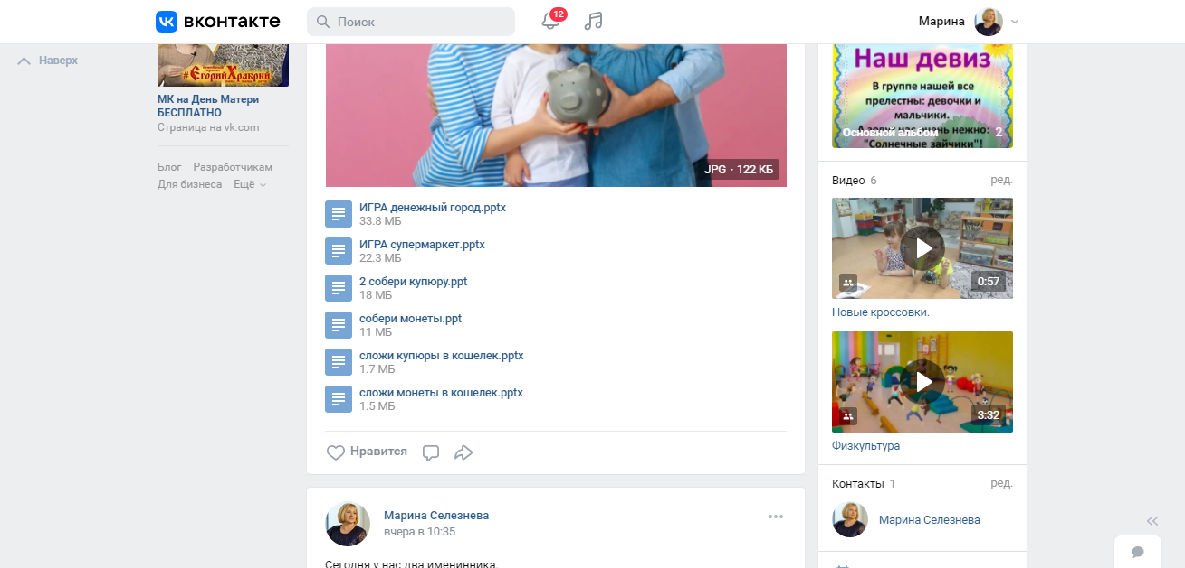

**Выставка по итогам семейного творческого конкурса «Маленькие финансисты»**

